**PRÁCTICA 4: Xquery**

**REALIZA LAS SIGUIENTES CONSULTAS Xquery:**

**Con el fichero empleados.xml**

1. Nombres de oficio que empiezan por P.

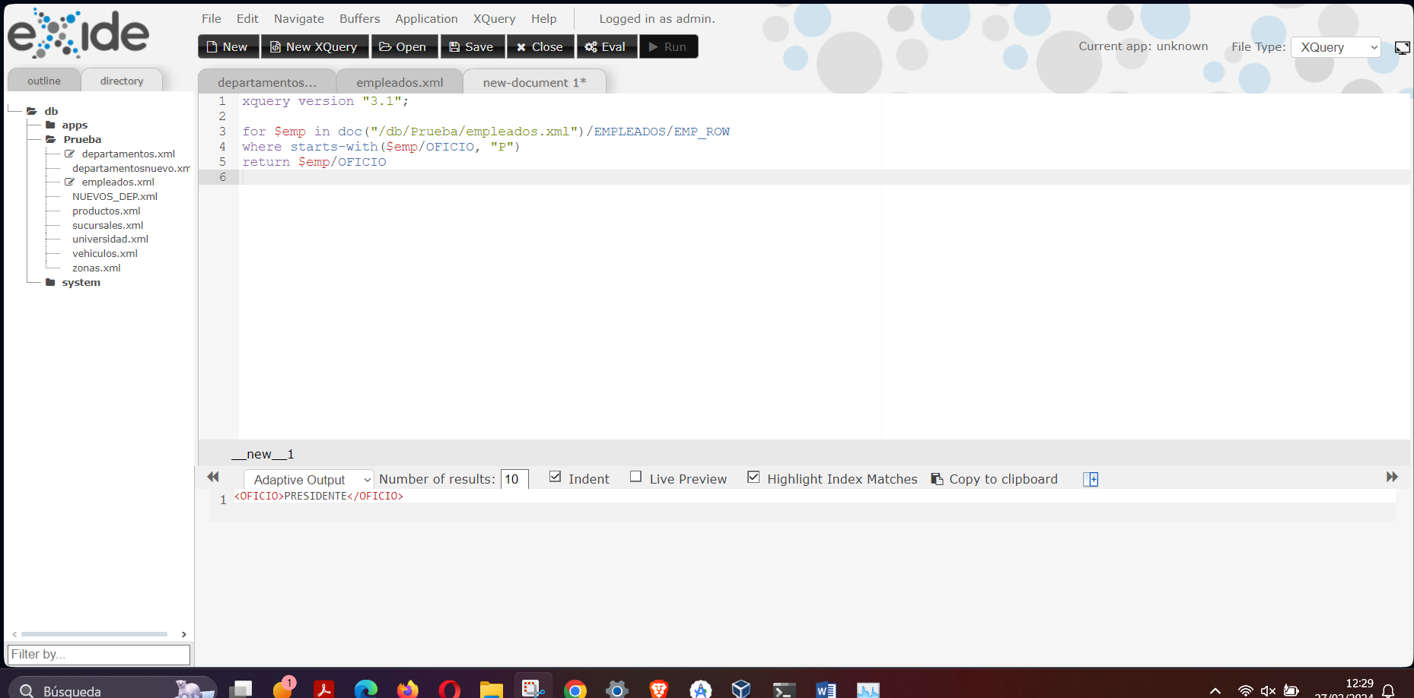

for $emp in doc("/db/Prueba/empleados.xml")/EMPLEADOS/EMP_ROW

where starts-with($emp/OFICIO, "P")

return $emp/OFICIO

1. Nombres de oficio y los empleados de cada oficio.

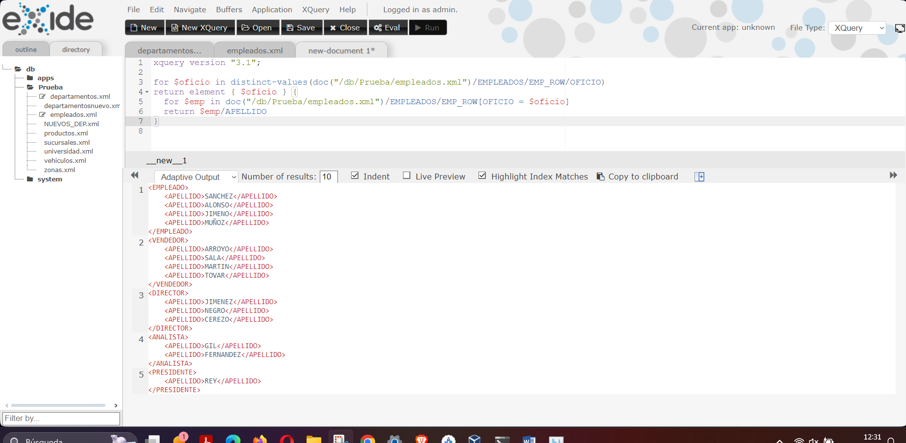

for $oficio in distinct-values(doc("/db/Prueba/empleados.xml")/EMPLEADOS/EMP_ROW/OFICIO)

return element { $oficio } {

for $emp in doc("/db/Prueba/empleados.xml")/EMPLEADOS/EMP_ROW[OFICIO = $oficio]

return $emp/APELLIDO

}

1. El número de empleados que tiene cada departamento y la media de salario redondeada. La salida se mostrará:



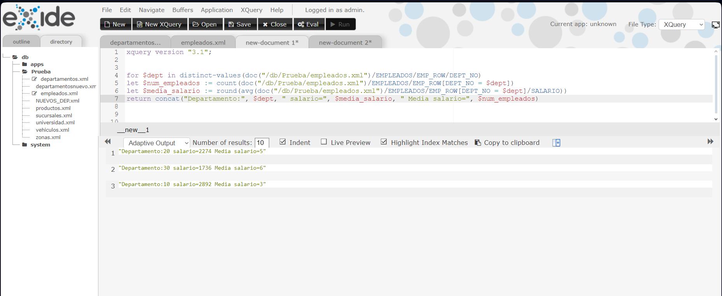

for $dept in distinct-values(doc("/db/Prueba/empleados.xml")/EMPLEADOS/EMP_ROW/DEPT_NO)

let $num_empleados := count(doc("/db/Prueba/empleados.xml")/EMPLEADOS/EMP_ROW[DEPT_NO = $dept])

let $media_salario := round(avg(doc("/db/Prueba/empleados.xml")/EMPLEADOS/EMP_ROW[DEPT_NO = $dept]/SALARIO))

return concat("Departamento:", $dept, " salario=", $media_salario, " Media salario=", $num_empleados)

1. Modifica la salida anterior para que quede entre etiquetas.



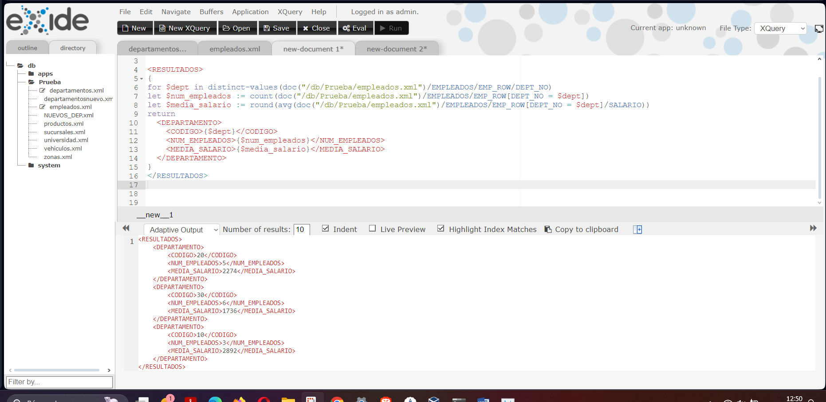

<RESULTADOS>

{

for $dept in distinct-values(doc("/db/Prueba/empleados.xml")/EMPLEADOS/EMP_ROW/DEPT_NO)

let $num_empleados := count(doc("/db/Prueba/empleados.xml")/EMPLEADOS/EMP_ROW[DEPT_NO = $dept])

let $media_salario := round(avg(doc("/db/Prueba/empleados.xml")/EMPLEADOS/EMP_ROW[DEPT_NO = $dept]/SALARIO))

return

<DEPARTAMENTO>

<CODIGO>{$dept}</CODIGO>

<NUM_EMPLEADOS>{$num_empleados}</NUM_EMPLEADOS>

<MEDIA_SALARIO>{$media_salario}</MEDIA_SALARIO>

</DEPARTAMENTO>

}

</RESULTADOS>

1. Los nombres de los empleados, los que son directores entre etiquetas <DIRECTOR></DIRECTOR> y los que no lo son entre etiquetas <EMPLE></EMPLE>.

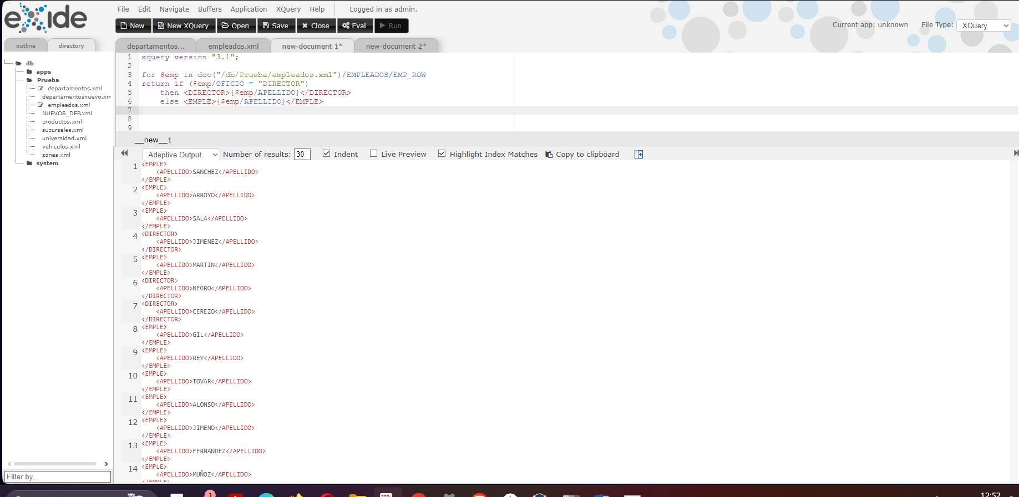

for $emp in doc("/db/Prueba/empleados.xml")/EMPLEADOS/EMP_ROW

return if ($emp/OFICIO = "DIRECTOR")

then <DIRECTOR>{$emp/APELLIDO}</DIRECTOR>

else <EMPLE>{$emp/APELLIDO}</EMPLE>

1. Nombre y el oficio concatenado entre las etiquetas

<APE_OFI> </APE_OFI>.

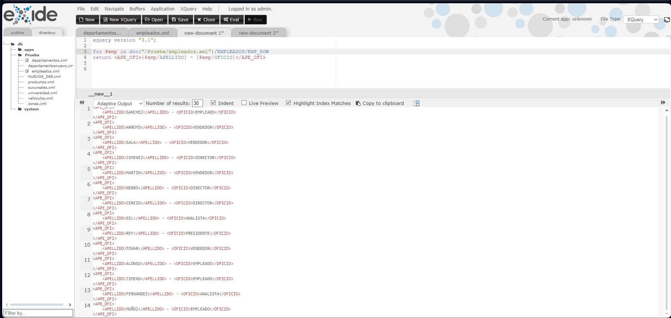

for $emp in doc("/Prueba/empleados.xml")/EMPLEADOS/EMP_ROW

return <APE_OFI>{$emp/APELLIDO} - {$emp/OFICIO}</APE_OFI>

**Con el fichero universidad.xml**

1. Los nombres de empleados de los departamentos de tipo A, cuyo puesto es profesor.

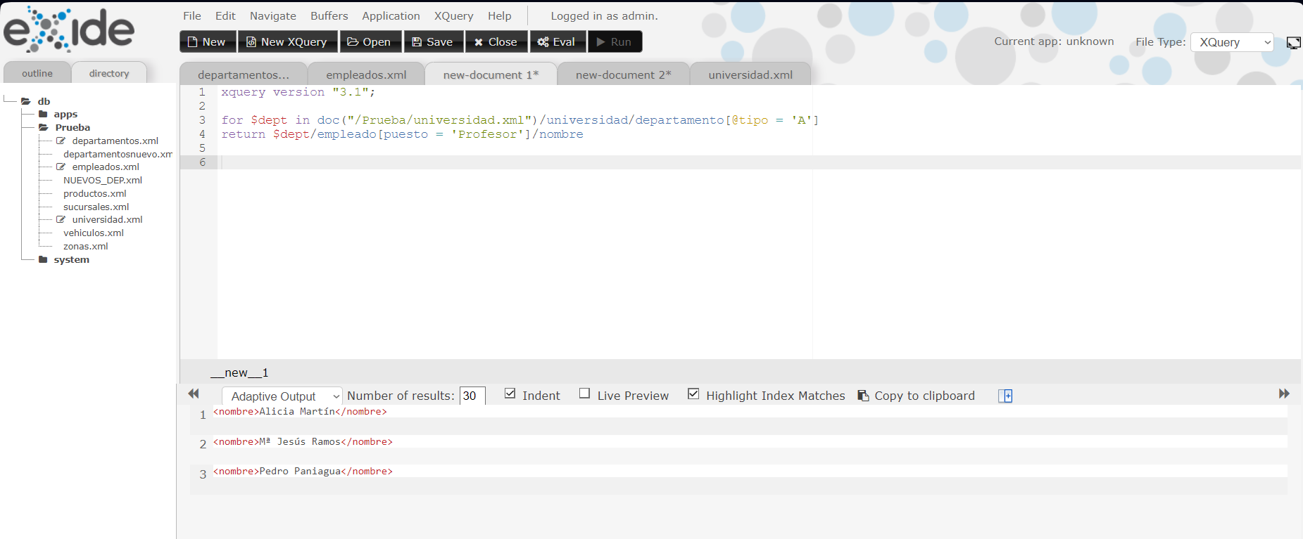

for $dept in doc("/Prueba/universidad.xml")/universidad/departamento[@tipo = 'A']

return $dept/empleado[puesto = 'Profesor']/nombre

1. Nombre de departamento encerrado entre las etiquetas <tipo=A></tipo=A> si es de tipo A, y entre las etiquetas <tipo=B></tipo=B>, si no lo es.

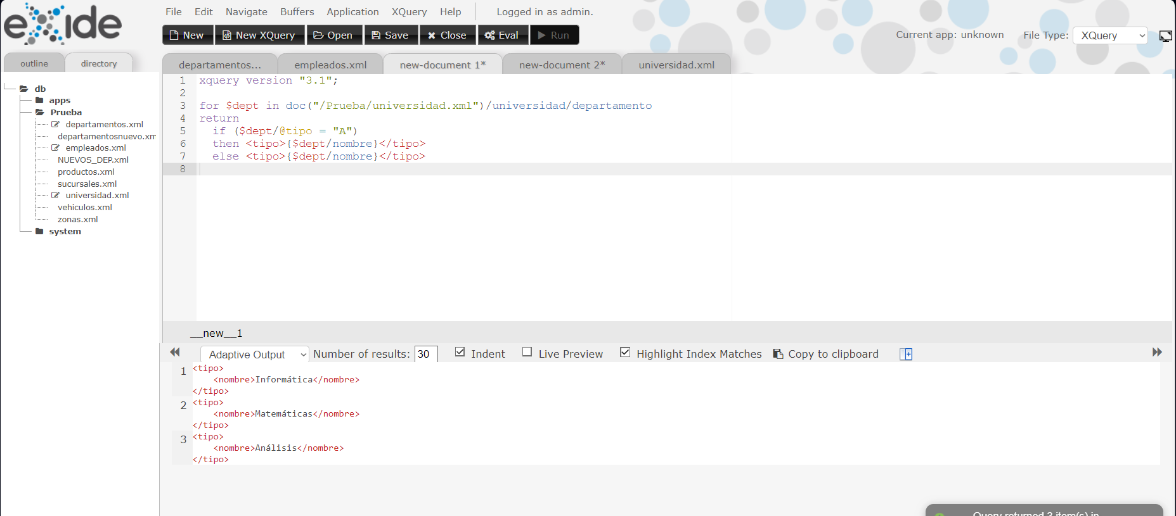

for $dept in doc("/Prueba/universidad.xml")/universidad/departamento

return

if ($dept/@tipo = "A")

then <tipo>{$dept/nombre}</tipo>

else <tipo>{$dept/nombre}</tipo>

1. Nombres de los departamentos y los empleados que tiene cada departamento.

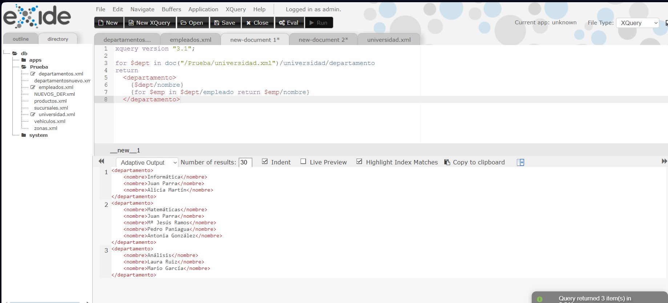

for $dept in doc("/Prueba/universidad.xml")/universidad/departamento

return

<departamento>

{$dept/nombre}

{for $emp in $dept/empleado return $emp/nombre}

</departamento>

1. Nombres de los departamentos, los empleados que tiene cada departamento y la media del salario entre etiquetas.

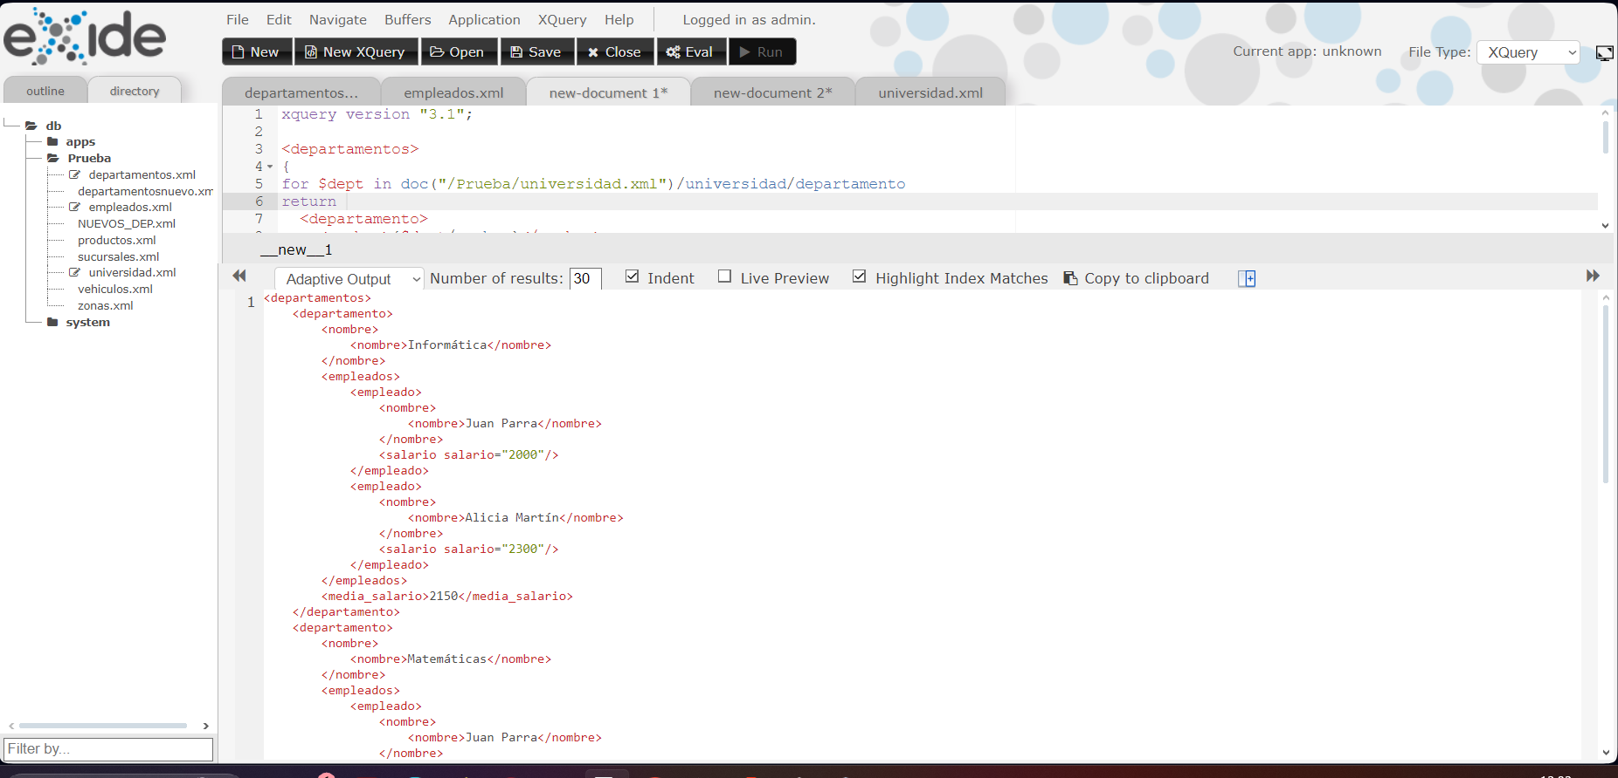

<departamentos>

{

for $dept in doc("/Prueba/universidad.xml")/universidad/departamento

return

<departamento>

<nombre>{$dept/nombre}</nombre>

<empleados>

{for $emp in $dept/empleado

return

<empleado>

<nombre>{$emp/nombre}</nombre>

<salario>{$emp/@salario}</salario>

</empleado>}

</empleados>

<media_salario>{

round(avg($dept/empleado/@salario))

}</media_salario>

</departamento>

}

</departamentos>